pielikums

**Bezdarba situācija valstī**

**2013.gada maijs**

|  |
| --- |
| Saturs  1. Situācijas raksturojums 1  1.1. Reģistrētā bezdarba līmenis un bezdarbnieku skaits Latvijā 1  1.2. Bezdarbnieka statistiskais portrets 3  1.3. Brīvās darbvietas valstī 3  1.4. Darbvietu skaita samazinājumi un palielinājumi 3  2. Informācija par NVA īstenotajiem pasākumiem 3  3. NVA klientu interese par darbu ārzemēs 3 |

# Situācijas raksturojums

|  |
| --- |
| * **NVA uzskaitē 2013.gada sākumā bija 104 052, bet maija beigās – 97 769 bezdarbnieki.** * **2013.gada 5 mēnešos NVA vidēji mēnesī tika reģistrētas ap 3 108 brīvajām darbvietām** (2012.gadā 2 401,2011.gadā – 2 180). NVA reģistrēto **vakanču skaits 2013.g. maija beigās 6,1 tūkst.** * **2013.gada janvārī - maijā** darbā iekārtojušies **30 280** bezdarbnieki, no kuriem **11 521** (38%) bezdarbnieki ir iekārtojušies darbā pēc kāda aktīvā pasākuma pabeigšanas (izņemot KPP informatīvās dienas). * **Visvairāk NVA reģistrēto bezdarbnieku ir vienkāršās profesijās** (palīgstrādnieki, mazumtirdzniecības veikalu pārdevēji, apkopēji). * **Lielākais darbaspēka pieprasījums (pēc NVA reģistrēto vakanču skaita) maijā ir apstrādes rūpniecības, vairumtirdzniecības un mazumtirdzniecības, transporta un uzglabāšanas nozarēs.** |

## Reģistrētā bezdarba līmenis un bezdarbnieku skaits Latvijā

Reģistrētā bezdarba līmenis valstī 2013.gada maija beigās bija **9,9 %** (bezdarbnieku īpatsvars ekonomiski aktīvo iedzīvotāju kopskaitā).

|  |  |
| --- | --- |
| Zemākais bezdarba līmenis 2013.gada maijā reģistrēts Rīgas reģionā – **6,5%,** augstākais bezdarba līmenis bija Latgales reģionā – **20,2%**. Kurzemes reģionā bezdarba līmenis maijā bija **10,5%**, Zemgales reģionā – **10,5%** un Vidzemes reģionā – **11,7%**.Maijā salīdzinot ar iepriekšējo mēnesi Vidzemes un Latgales reģionos bezdarba līmenis samazinājies par 0,8% punktiem, Kurzemes reģionā par 0,6%, Zemgales reģionā par 0,7%, Rīgas reģionā par 0,3% punktu. |  |

Valsts lielākajās pilsētās bezdarba līmenis 2013.gada maijā bija: Rīgā – **6,1%**, Jelgavā – **7,3%**, Ventspilī – **7,9%**, Valmierā – **6,7%,** Daugavpilī – **10,1%,** Jūrmalā – **8,9%,** Liepājā – **9,5%,** Jēkabpilī – **12,8%,** Rēzeknē – **18,8%**. Maijā reģistrētā bezdarba līmenis samazinājies Rīgā un Liepājā par 0,3% punktiem, Ventspilī par 0,5% punktiem, Rēzeknē par 1,0%, Valmierā par 0,7%, Jēkabpilī par 1,5%, Jelgavā 0,4% punktiem, Rīgā un Liepājas pilsētā par 0,3% punktiem.

*Reģistrētā bezdarba līmenis perioda beigās, %*

|  |  |  |  |  |  |  |  |  |  |  |  |  |
| --- | --- | --- | --- | --- | --- | --- | --- | --- | --- | --- | --- | --- |
|  | *Mēneši* | | | | | | | | | | | |
| *Gadi* | Jan | Feb | Mar | Apr | Mai | Jūn | Jūl | Aug | Sep | Okt | Nov | Dec |
| **2008** | 5,0 | 5,0 | 4,9 | 4,8 | 4,8 | 4,9 | 5,1 | 5,2 | 5,3 | 5,6 | 6,1 | 7,0 |
| **2009** | 8,3 | 9,5 | 10,7 | 11,0 | 11,3 | 11,5 | 11,8 | 12,3 | 13,2 | 14,1 | 15,1 | 16,0 |
| **2010** | 16,6 | 17,1 | 17,3 | 16,7 | 16,2 | 15,6 | 15,3 | 15,0 | 14,6 | 14,3 | 14,3 | 14,3 |
| **2011** | 14,5 | 14,5 | 14,4 | 13,9 | 13,2 | 12,6 | 12,1 | 11,8 | 11,6 | 11,5 | 11,5 | 11,5 |
| **2012** | 11,7 | 11,8 | 11,7 | 11,3*/  12,9** | 12,3 | 11,9 | 11,6 | 11,3 | 11,0 | 10,7 | 10,6 | 10,5 |
| **2013** | 10,9 | 10,9 | 10,8 | 10,4 | **9,9** |  |  |  |  |  |  |  |
| * Reģistrētā bezdarba līmenis valstī 2012.gada aprīļa beigās bija 11,3% (bezdarbnieku īpatsvars ekonomiski aktīvo iedzīvotāju kopskaitā pirms CSP veiktā pārrēķina atbilstoši tautas skaitīšanas datiem). Valstī bezdarba līmenis salīdzinājumā ar 2012.gada martu samazinājās par 0,4% punktiem. | | | | | | | | | | | | |
| ** Ņemot vērā aktualizēto ekonomiski aktīvo iedzīvotāju skaitu, bezdarba līmenis 2012. gada aprīļa beigās ir 12,9 %, kas ir par 1,6 % punktiem augstāks, nekā rēķinot pēc iepriekš izmantotā ekonomiski aktīvo iedzīvotāju skaita. CSP aktualizētais ekonomiski aktīvo iedzīvotāju skaits tiks izmantots bezdarba līmeņa aprēķināšanai 2012.gada aprīlī un turpmākos mēnešos. | | | | | | | | | | | | |

2013.gada maija beigās Nodarbinātības valsts aģentūrā (turpmāk – NVA) reģistrēti **97 769** bezdarbnieki, mēneša laikā reģistrēto bezdarbnieku skaits valstī ir samazinājies par **4991** cilvēkiem jeb 0,5% punktiem.

*Bezdarbnieku skaits (uz mēneša beigām)*

|  |  |  |  |  |  |  |  |  |  |  |  |  |
| --- | --- | --- | --- | --- | --- | --- | --- | --- | --- | --- | --- | --- |
|  | *Mēneši* | | | | | | | | | | | |
| *Gadi* | Jan | Feb | Mar | Apr | Mai | Jūn | Jūl | Aug | Sep | Okt | Nov | Dec |
| **2008** | 53325 | 53429 | 52806 | 52897 | 52213 | 54012 | 55436 | 56333 | 57644 | 61049 | 67065 | 76435 |
| **2009** | 90436 | 103731 | 116768 | 123127 | 126595 | 129269 | 132519 | 137586 | 147754 | 157897 | 169236 | 179235 |
| **2010** | 186295 | 192032 | 194253 | 189881 | 183476 | 176879 | 173301 | 169676 | 165386 | 162497 | 161816 | 162463 |
| **2011** | 164551 | 164880 | 163454 | 157857 | 149600 | 142428 | 137638 | 134175 | 131659 | 130541 | 130240 | 130296 |
| **2012** | 132575 | 133413 | 132158 | 127783 | 121994 | 117606 | 114689 | 111542 | 108322 | 105670 | 104414 | 104052 |
| **2013** | 107488 | 107687 | 107063 | 102760 | **97769** |  |  |  |  |  |  |  |

|  |  |
| --- | --- |
| **Bezdarbnieka statuss 2013.gada janvārī – maijā piešķirts 46791** personām.  Lielākais bezdarbnieka statusa piešķiršanas skaits 2013.g. janvārī – maijā sadalījumā pēc pēdējās nodarbošanās profesijas: mazumtirdzniecības veikala pārdevējs – 2247, palīgstrādnieks – 2229, apkopējs – 1080, būvstrādnieks – 803, pārdevējs konsultants – 801, sētnieks – 638, automobiļa vadītājs – 637. |  |
| **Bezdarbnieka statusu 2013.gada janvārī - maijā zaudējušas** **53599** personas, no tām:   * darbā iekārtojušās **– 26211** (48,9%) personas; * nav pildījušas bezdarbnieka pienākumus – **22146** (41,3%) personas. |  |

## Bezdarbnieka statistiskais portrets

|  |  |
| --- | --- |
| No reģistrēto bezdarbnieku kopskaita (97 769) 2013.gada maija beigās **56,2%** (skaits – 54921) bija sievietes un **43,8%** (skaits – 42848) vīrieši.  **Reģistrēto bezdarbnieku skaits sadalījumā pa profesijām pēc pēdējās nodarbošanās 2013.gada maija beigās** (lielākais skaits): palīgstrādnieks – **5971** (6,1 %), mazumtirdzniecības veikala pārdevējs – **4414** (4,5%), apkopējs – **2948** (3%), sētnieks – **1634**, apkures/krāšņu kurinātājs – **1037**, automobiļa vadītājs – **1010**, pārdevējs konsultants – **986,** pavārs – **913**, apsargs – **910,** būvstrādnieks – **884**. |  |
|  |  |
| |  |  |  | | --- | --- | --- | | ***Bezdarbnieki sadalījumā pa vecuma grupām (31.05.2013.)*** | ***sievietes*** | ***vīrieši*** | | **15-24 gadi** 9358 (9,6%) | 5465 | 3893 | | **25-34 gadi** 19322 (19,8%) | 11981 | 7341 | | **35-44 gadi** 21068 (21,5 %) | 11825 | 9243 | | **45-54 gadi** 28172 (28,8 %) | 14936 | 13236 | | **55-59 gadi** 15640 (16 %) | 8457 | 7183 | | **60 un vairāk gadi** 4209 (4,3 %) | 2257 | 1952 | | |  |  |  | | --- | --- | --- | | ***Bezdarbnieki sadalījumā pēc iegūtās izglītības (31.05.2013.)*** | ***sievietes*** | ***vīrieši*** | | **Augstākā**  12843 (13,1 %) | 9139 | 3704 | | **Profesionālā izglītība**  35925 (36,7 %) | 18877 | 17048 | | **Vidējā vispārējā**  26263 (26,9 %) | 15031 | 11232 | | **Pamatizglītība**  19463 (19,9 %) | 10221 | 9242 | | **Zemāka par pamata 2911** (3,0 %) | 1476 | 1435 | |

|  |  |  |  |  |
| --- | --- | --- | --- | --- |
| *Reģistrēto bezdarbnieku skaits ar* ***augstāko izglītību*** *sadalījumā pa profesiju grupām*  *2013.gada 31.maijā (lielākais skaits)* | | | | |
| **Izglītības profesijas nosaukums** | **Bezdarbnieku skaits** | | | **% no kopskaita** |
| EKONOMISTS | 2005 | | | 15,6 |
| INŽENIERIS (Būvinženieri, Elektroinženieri, mehānikas, elektronikas utt.) | 1717 | | | 13,4 |
| SKOLOTĀJS (vispārējās vidējās izglītības, profesionālās izglītības, pamatskolas, pirmsskolas utt). | 1262 | | | 9,8 |
| DIREKTORS /VADĪTĀJS (uzņēmumu, struktūrvienību, nodaļu utt.) | 1182 | | | 9,2 |
| SPECIĀLISTI (sabiedrisko attiecību, personāla, loģistikas, vides aizsardzības, dizaina, banku utt.) | 699 | | | 5,4 |
| JURISTS | 642 | | | 5,0 |
| UZŅĒMĒJDARBĪBAS (KOMERCDARBĪBAS) SPECIĀLISTS | 360 | | | 2,8 |
| GRĀMATVEDIS | 328 | | | 2,6 |
| TEHNOLOGS (pārtikas un dzērienu, šūšanas, tekstilmateriālu, kokapstrādes utt.) | 285 | | | 2,2 |
| FILOLOGS | 250 | | | 1,9 |
| *Reģistrēto bezdarbnieku skaits ar* ***profesionālo izglītību*** *sadalījumā pa profesiju grupām*  *2013.gada 31.maijā (lielākais skaits)* | | | | |
| TEHNIĶIS (būvtehniķis, apdares darbu tehniķis, elektrotehniķis, plānošanas tehniķis, ražošanas tehniķis, zootehniķis, datorsistēmu tehniķis utt.) | | 2611 | 7,3 | |
| MEHĀNIĶIS (mehāniķis, automehāniķis, lauksaimniecības mašīnu/ tehnikas mehāniķis, radio mehāniķis, transporta mehāniķis, elektromehānisko iekārtu mehāniķis utt.) | | 2244 | 6,2 | |
| ATSLĒDZNIEKS (atslēdznieks, kuģubūves atslēdznieks, instrumentu atslēdznieks, autoatslēdznieks, ritošā sastāva atslēdznieks, remontatslēdznieks, montāžas darbu atslēdznieks | | 2037 | 5,7 | |
| PAVĀRS | | 1996 | 5,6 | |
| TRAKTORA VADĪTĀJS | | 1548 | 4,3 | |
| ŠUVĒJS (šuvējs, apģērbu šuvējs, palīgšuvējs, ādas apģērbu šuvējs, audumu izstrādājumu šuvējs utt.) | | 1535 | 4,3 | |
| GRĀMATVEDIS | | 1369 | 3,8 | |
| GALDNIEKS (galdnieks, būvgaldnieks, mēbeļu galdnieks, būvizstrādājumu galdnieks utt.) | | 979 | 2,7 | |
| PĀRDEVĒJS (mazumtirdzniecības veikala pārdevējs, tirdzniecības pārdevējs, pārdevējs konsultants utt.) | | 828 | 2,3 | |
| TEHNOLOGS (pārtikas un dzērienu tehnologs, šūšanas tehnologs, tehnologs, kokapstrādes tehnologs, ādas tehnologs, audumu tehnologs, mehānikas tehnologs, ķīmijas tehnologs utt.) | | 797 | 2,2 | |

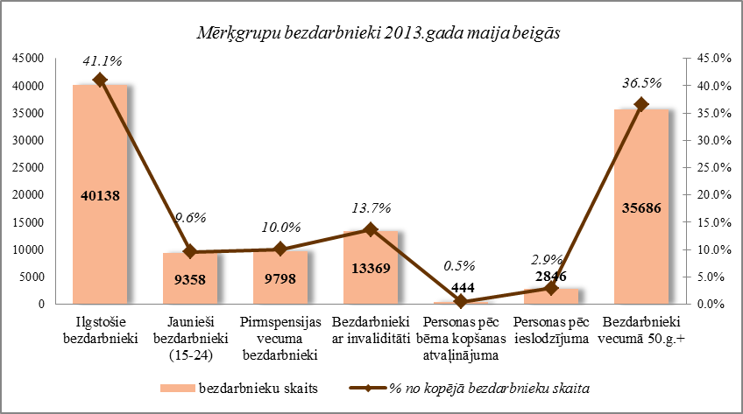

***Ilgstošie bezdarbnieki***

|  |  |
| --- | --- |
| 2013.gada maija beigās **40138** bija **ilgstošie bezdarbnieki**, kas ir **41,1 %** no kopējā reģistrēto bezdarbnieku skaita.  Ilgstošo bezdarbnieku kopskaitā 17,7 % bija pirmspensijas vecuma bezdarbnieki, 13,3 % - bezdarbnieki ar invaliditāti, 4,5% - jaunieši bezdarbnieki (15 – 24 gadi).  Vidējais bezdarba ilgums 2013.gada maija beigās ilgstošajiem bezdarbniekiem – 942 dienas (~ 2,6 gadi). |  |

Lielākais ilgstošo bezdarbnieku skaits sadalījumā pa profesijām pēc pēdējās nodarbošanās 2013.gada maija beigās: palīgstrādnieki – 3285, mazumtirdzniecības veikala pārdevēji – 1622, apkopēji – 1346, sētnieki – 726, aprūpētājs – 426, apsargs – 392, apkures/krāšņu kurinātājs – 380, gadījuma darbu strādnieks – 357, kokapstrādes operators – 321, automobiļa vadītājs - 309.

*Ilgstošo bezdarbnieku īpatsvars reģionos no kopējā bezdarbnieku skaita reģionā (31.05.2013.)*

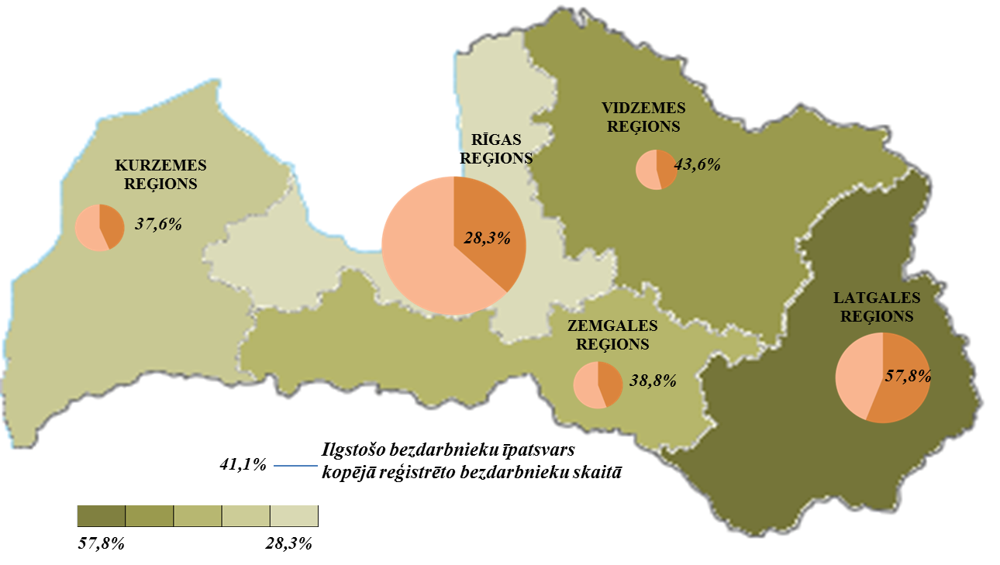

2013.gada 5 mēnešos NVA organizētajos aktīvajos nodarbinātības pasākumos (t.sk. KPP) piedalījušies 35,7 tūkst. ilgstošie bezdarbnieki (viens cilvēks var būt piedalījies vairākās aktivitātēs). Janvārī – maijā dalību uzsāka 30 357 ilgstošie bezdarbnieki. 2013.gada maijā NVA

organizētajos aktīvajos nodarbinātības pasākumos piedalījušies 15961 ilgstošie bezdarbnieki, no tiem maijā dalību pasākumos uzsāka 6 393 ilgstošie bezdarbnieki.

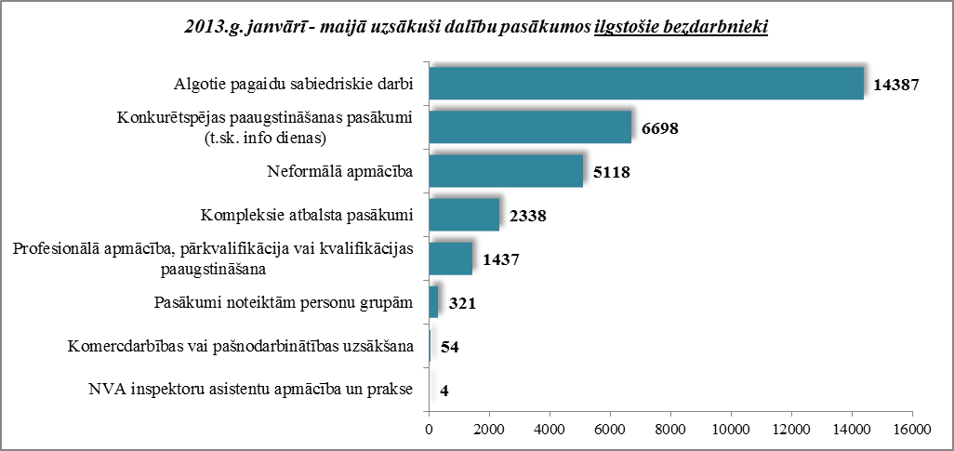

Karjeras konsultācijas 2013.gada janvārī - maijā saņēmuši 6536 ilgstošie bezdarbnieki.

2013.gada janvārī – maijā darbā iekārtojušies 7095 ilgstošiebezdarbnieki, no kuriem 5956 (83,9 %) ilgstošie bezdarbnieki ir iekārtojušies darbā, pēc kāda aktīvā pasākuma pabeigšanas (izņemot KPP informatīvās dienas).

***Ilgstošo bezdarbnieku portreta izmaiņas no 2007. Līdz 2013.gada 31.maijam.***

Ilgstošo bezdarbnieku sadalījumā pēc bezdarba ilguma vērojams, ka pēc 2007.gada, palielinoties bezdarba līmenim, palielinājās ilgstošo bezdarbnieku skaits, kuri uzskaitē bija no 1 līdz 3 gadiem. No 2012. gada vērojama tendence bezdarbnieku 1-3 gadu samazināšanās, bet pieaug bezdarbnieku skaits ar bezdarba ilgumu 3 gadi un vairāk. Salīdzinot ar 2007.gadu bezdarbnieku īpatsvars 3 gadi un vairāk ir palielinājies par 1,8% punktiem.



Salīdzinot ilgstošos bezdarbniekus periodā no 2007 līdz 2013.gada 31.maijam lielākais palielinājuma īpatsvars ir vecuma grupā 60 un vairāk - 2,8% punkti un ilgstošo bezdarbnieku vecuma grupā no 50 līdz 54 gadiem - 2% punkti. Samazinājies ir 45-49 vecuma grupas īpatsvars 2,8%(bezdarbnieki noveco un pāriet uz nākamo vecuma grupu 50-54, kurā bija vērojams samazinājums), 30-34 vecuma grupā īpatsvars samazinājies par 1,2%



Salīdzinot ilgstošos bezdarbniekus perioda no 2007. līdz 2013.gada 31.maijam vērojama tendence bezdarbnieku īpatsvara ar augstāko izglītību palielināšanās. No 2010.gada ir vērojams samazinājums, tomēr, salīdzinot ar 2007.gadu, bezdarbnieku īpatsvars ar augstāko izglītību ir pieaudzis par 2,2 % punktiem.



Salīdzinot ilgstošos bezdarbniekus perioda no 2007. līdz 2013.gada 31.maijam lielākais īpatsvara palielinājums ir Rīgas reģionā 14,3%, samazinājums Latgales reģionā 24,4% punkti.



***Jaunieši bezdarbnieki***

|  |  |
| --- | --- |
| 2013.gada maija beigās **9358** bija **jaunieši bezdarbnieki** (15 – 24 gadi), kas ir **9,6 %** no kopējā reģistrēto bezdarbnieku skaita.  Jauniešu bezdarbnieku kopskaitā 19,2% bija ilgstošie bezdarbnieki, 9,6% – personas pēc bērna kopšanas atvaļinājuma, 4% personas ar invaliditāti.  Vidējais bezdarba ilgums 2013.gada maija beigās jauniešiem bezdarbniekiem – 142 dienas (~ 4,6 mēneši). |  |

Lielākais jauniešu bezdarbnieku skaits sadalījumā pa profesijām pēc pēdējās nodarbošanās 2013.gada maija beigās: palīgstrādnieki – 458, mazumtirdzniecības veikala pārdevēji – 382, pārdevēji konsultanti – 196, būvstrādnieki – 114, viesmīļi – 111, apkopēji – 99, pavāri – 80, tirdzniecības zāles darbinieki – 64, klientu apkalpošanas speciālists – 62, kasieri – 56.

2013.gada 5 mēnešos NVA organizētajos aktīvajos nodarbinātības pasākumos (t.sk. KPP) piedalījušies 11,8 tūkst. jaunieši bezdarbnieki (viens cilvēks var būt piedalījies vairākās aktivitātēs). Janvārī – maijā dalību uzsāka 10437 jaunieši bezdarbnieki. 2013.gada maijā NVA organizētajos aktīvajos nodarbinātības pasākumos piedalījušies 3378 jaunieši bezdarbnieki, no tiem maijā dalību pasākumos uzsāka 1903 jaunieši bezdarbnieki.

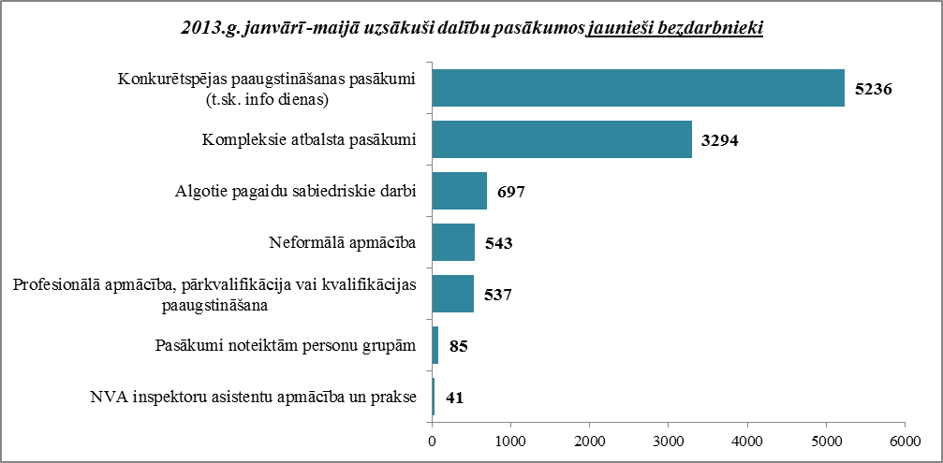

Karjeras konsultācijas 2013.gada janvārī – maijā saņēmuši 5803 jaunieši vecumā no 15 – 24 gadiem.

2013.gada janvārī – maijā darbā iekārtojušies 4697 jauniešibezdarbnieki, no kuriem 1955 (41,6%) jaunieši bezdarbnieki ir iekārtojušies darbā, pēc kāda aktīvā pasākuma pabeigšanas (izņemot KPP informatīvās dienas).

***Jauniešu bezdarbnieku portreta izmaiņas no 2007. līdz 2013.gada 31.maijam.***

Izvērtējot jauniešu bezdarbnieku sadalījumu pēc bezdarba ilguma palielinājies jauniešu īpatsvars ar bezdarba ilgumu no 1-3 gadiem par 11% salīdzinājumā ar 2007.gadu. Pēc reģiona palielinājies jauniešu īpatsvars Latgales reģionā - 5,6% un samazinājies Rīgas reģionā 3,5% punkti.



Sadalījumā pēc vecuma palielinājās jauniešu bezdarbnieku īpatsvars vecuma grupā 15-19, kas pēc 2010.gada samazinājās un ir tuvu 2007.gada īpatsvara līmenim.



Sadalījumā pēc izglītības lielākais īpatsvara palielinājums ir jauniešiem bezdarbniekiem ar zemāku par pamatizglītību 2,5 % punkti, samazinājums ar profesionālo izglītību 0,9% punkti.



Pēc reģiona palielinājies jauniešu īpatsvars Latgales reģionā - 5,6% un samazinājies Rīgas reģionā 3,5% punkti.



***Bezdarbnieki ar invaliditāti***

|  |  |
| --- | --- |
| NVA 2013.gada maija beigās reģistrēti **9798** **bezdarbnieki ar invaliditāti**, kas ir **10 %** no kopējā reģistrētā bezdarbnieku skaita valstī.  2013.gada maija beigās vairāk nekā pusi (54,3%) no reģistrētajiem bezdarbniekiem ar invaliditāti veido ilgstošie bezdarbnieki, 22,7% - pirmspensijas vecuma bezdarbnieki, 3,8% - jaunieši bezdarbnieki.  Vidējais bezdarba ilgums 2013.gada maija beigās bezdarbniekiem ar invaliditāti – 444 dienas (~ 1,2 gadi). |  |

Lielākais bezdarbnieku ar invaliditāti skaits sadalījumā pa profesijām pēc pēdējās nodarbošanās 2013.gada maija beigās: palīgstrādnieki – 714, apkopējs – 420, mazumtirdzniecības veikala pārdevēji – 410, sētnieks – 242, apkures/krāšņu kurinātājs – 144, automobiļa vadītājs – 135, pavārs – 128, apsargs – 126, aprūpētājs – 112, šuvējs – 95.

2013.gadā 5 mēnešos NVA organizētajos aktīvajos nodarbinātības pasākumos piedalījušies 8 tūkst. personas ar invaliditāti (viens cilvēks var būt piedalījies vairākās aktivitātēs). Janvārī – maijā dalību uzsāka 6542 bezdarbnieki ar invaliditāti. 2013.gada maijā NVA organizētajos aktīvajos nodarbinātības pasākumos piedalījušies 3289 bezdarbnieki ar invaliditāti, no tiem maijā dalību pasākumos uzsāka 1468 bezdarbnieki ar invaliditāti.

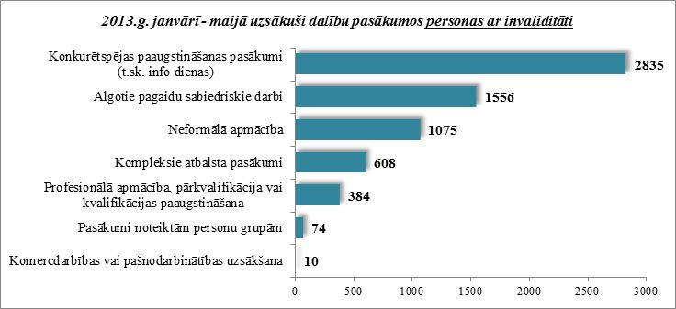

Karjeras konsultācijas 2013.gada janvārī – maijā saņēmušas 1498 personas ar invaliditāti.

2013.gada janvārī – maijā darbā iekārtojušās 1254 personas ar invaliditāti, no kuriem 701 (55,9%) bezdarbnieki ir iekārtojušies darbā, pēc kāda aktīvā pasākuma pabeigšanas (izņemot KPP informatīvās dienas).

***Pirmspensijas vecuma bezdarbnieki***

|  |  |
| --- | --- |
| NVA 2013.gada maija beigās reģistrēti **13369 pirmspensijas vecuma** **bezdarbnieki**, kas ir **13,7 %** no kopējā reģistrētā bezdarbnieku skaita valstī.  2013.gada maija beigās vairāk nekā pusi (53%) no reģistrētajiem pirmspensijas vecuma bezdarbniekiem veido ilgstošie bezdarbnieki, 16,7% - bezdarbnieki ar invaliditāti.  Vidējais bezdarba ilgums 2013.gada maija beigās pirmspensijas vecuma bezdarbniekiem – 430 dienas (~ 1,2 gadi). |  |

Lielākās pirmspensijas vecuma bezdarbnieku skaits sadalījumā pa profesijām pēc pēdējās nodarbošanās 2013.gada maija beigās: palīgstrādnieki – 936, apkopējs – 648, mazumtirdzniecības veikala pārdevējs – 467, sētnieks – 414, apkures/krāšņu kurinātājs – 240, automobiļa vadītājs – 174, apsargs – 164, aprūpētājs – 162, pavārs – 136, kokapstrādes operators – 116.

2013.gadā 5 mēnešos NVA organizētajos aktīvajos nodarbinātības pasākumos piedalījušies 10,2 tūkst. pirmspensijas vecuma bezdarbnieki (viens cilvēks var būt piedalījies vairākās aktivitātēs). Janvārī – maijā dalību uzsāka 9241 pirmspensijas vecuma bezdarbnieki. 2013.gada maijā NVA organizētajos aktīvajos nodarbinātības pasākumos piedalījušies 3 918 pirmspensijas vecuma bezdarbnieki, no tiem maijā dalību pasākumos uzsāka 2009 pirmspensijas vecuma bezdarbnieki.

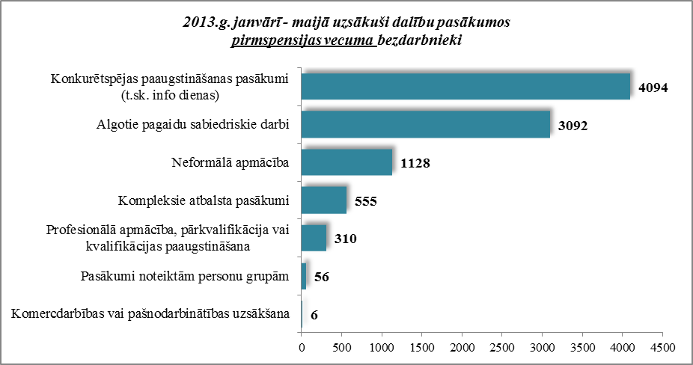

Karjeras konsultācijas 2013.gada janvārī - maijā saņēmuši 2026 pirmspensijas vecuma bezdarbnieki.

2013.gada janvārī – maijā darbā iekārtojušās 1959 pirmspensijas vecuma bezdarbnieki, no kuriem 826 (42,2 %) bezdarbnieki ir iekārtojušies darbā, pēc kāda aktīvā pasākuma pabeigšanas (izņemot KPP informatīvās dienas).

***Bezdarbnieki vecumā 50 gadi un vairāk***

|  |  |
| --- | --- |
| NVA 2013.gada maijā beigās reģistrēti **35686** **bezdarbnieki vecumā 50 gadi un vairāk**, kas ir **36,5 %** no kopējā reģistrētā bezdarbnieku skaita valstī.  2013.gada maija beigās vairāk nekā pusi (52,2%) no reģistrētajiem bezdarbniekiem vecumā 50 gadi un vairāk veido ilgstošie bezdarbnieki, 37,5% - pirmspensijas vecuma bezdarbnieki, 15,2% bezdarbnieki ar invaliditāti.  Vidējais bezdarba ilgums 2013.gada maija beigās bezdarbniekiem vecumā 50 gadi un vairāk – 409 dienas (~ 1,1 gads). |  |

Lielākais bezdarbnieku vecumā 50 gadi un vairāk, skaits sadalījumā pa profesijām pēc pēdējās nodarbošanās 2013.gada maija beigās: palīgstrādnieki – 2501, apkopēji – 1531, mazumtirdzniecības veikala pārdevēji – 1424, sētnieki – 951, apkures/krāšņu kurinātājs – 632, automobiļa vadītāji – 506, aprūpētājs – 446, apsargs – 415, pavārs – 359, kokapstrādes operators – 317.

2013.gadā 5 mēnešos NVA organizētajos aktīvajos nodarbinātības pasākumos (t.sk. KPP) piedalījušies 29,5 tūkst. bezdarbnieki vecumā 50 gadi un vairāk (viens cilvēks var būt piedalījies vairākās aktivitātēs). Janvārī – maijā dalību uzsāka 26547 bezdarbnieki vecumā 50 gadi un vairāk. 2013.gada maijā NVA organizētajos aktīvajos nodarbinātības pasākumos piedalījušies 10995 bezdarbnieki vecumā 50 gadi un vairāk, no tiem maijā dalību pasākumos uzsāka 5686 bezdarbnieki.

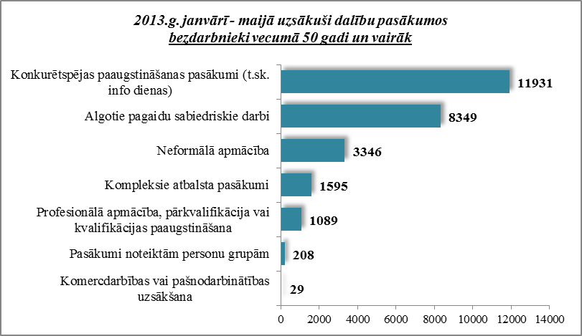

Karjeras konsultācijas 2013.gada janvārī – maijā saņēmušas 6268 personas vecumā 50 gadi un vairāk.

2013.gada janvārī – maijā darbā iekārtojušās 6924 bezdarbnieki vecumā 50 gadi un vairāk, no kuriem 2905 (42%) bezdarbnieks ir iekārtojies darbā, pēc kāda aktīvā pasākuma pabeigšanas (izņemot KPP informatīvās dienas).

***Bezdarbnieku vecumā 50 gadi un vairāk portreta izmaiņas no 2007. Līdz 2013.gada 31.maijam.***

Sadalījumā pēc bezdarba ilguma lielākais palielinājums īpatsvarā vērojams bezdarbniekiem ar bezdarba ilgumu no 1 līdz 3 gadiem 14,3%, kam seko 3 gadi un vairāk -11,7% punkti. Salīdzinājuma ar 2012. gadu ir samazinājies bezdarbnieku īpatsvars 1-3 gadi-4,6% un palielinājies bezdarba ilgums 3 gadi un vairāk- 2,8% punkti.

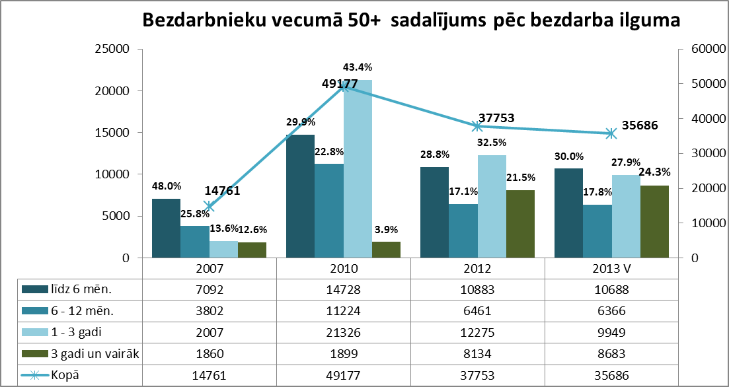

Palielinās bezdarbnieku īpatsvars vecumā 50 un vairāk ar profesionālo izglītības līmeni 5,2%, lielākais samazinājums vērojams bezdarbniekiem ar pamatizglītību – 4,2%.

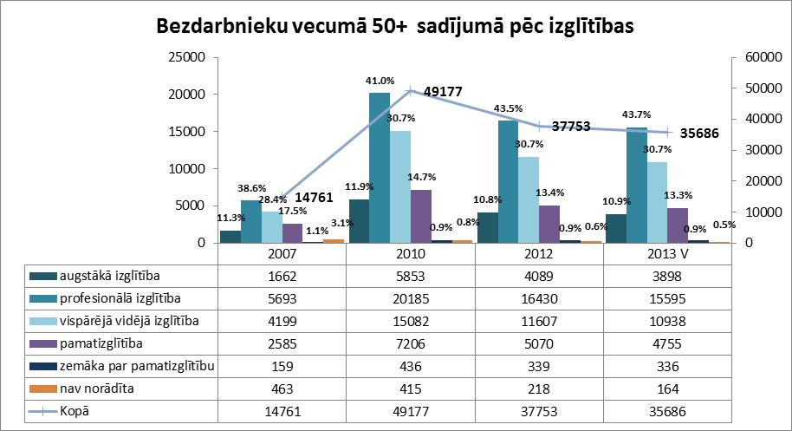

Vērojams bezdarbnieku 50 un vairāk, īpatsvara samazinājums Latgales reģionā un palielinājums Vidzemes reģionā.

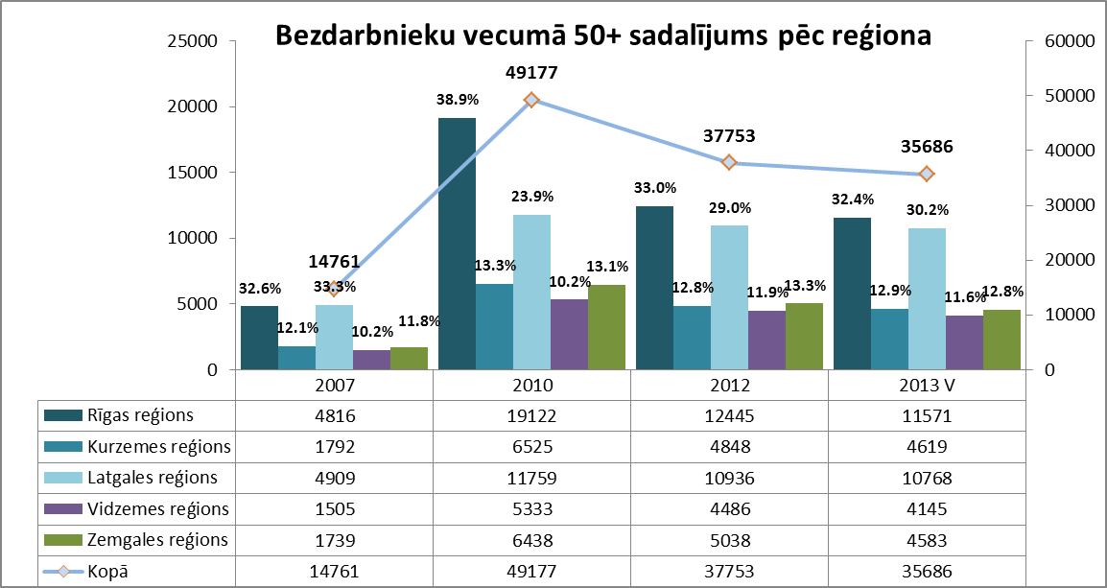

Sadalījumā pēc vecuma grupas palielinās bezdarbnieku 50 un vairāk, īpatsvars vecumā grupā 60 un vairāk-3,2%.

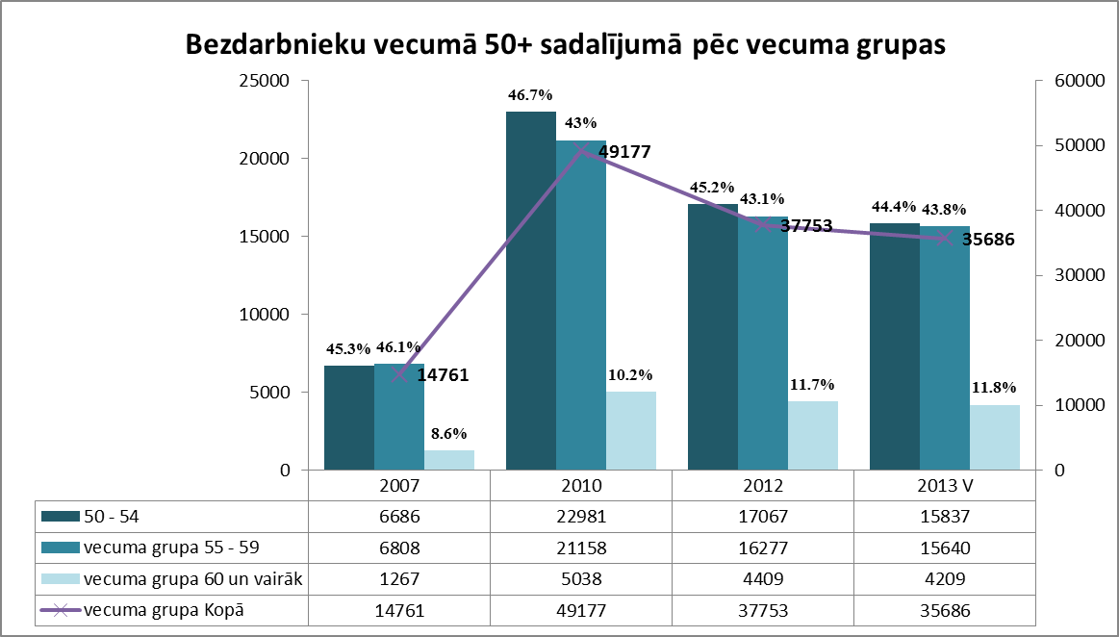

***Personas pēc bērna kopšanas atvaļinājuma***

NVA 2013.gada maija beigās reģistrētas **2846personas pēc bērna kopšanas atvaļinājuma**, kas ir **2,9%** no kopējā reģistrētā bezdarbnieku skaita valstī.

Personu pēc bērna kopšanas atvaļinājuma kopskaitā 31,6% bija jaunieši bezdarbnieki, 1,8% – bezdarbnieki ar invaliditāti, 1,7% ilgstošie bezdarbnieki.

Lielākais personu pēc bērna kopšanas atvaļinājuma skaits sadalījumā pa profesijām pēc pēdējās nodarbošanās 2013.gada maija beigās: mazumtirdzniecības veikala pārdevējs – 30, klientu apkalpošanas speciālists – 14, pārdevējs konsultants – 8, lietvedis – 7, kasieris – 6, administrators – 6, šuvējs – 5.

2013.gadā 5 mēnešos NVA organizētajos aktīvajos nodarbinātības pasākumos (t.sk. KPP) piedalījušies 2046 persona pēc bērna kopšanas atvaļinājuma (viens cilvēks var būt piedalījies vairākās aktivitātēs). Janvārī – maijā dalību uzsāka 1868 personas pēc bērna kopšanas atvaļinājuma. 2013.gada maijā NVA organizētajos aktīvajos nodarbinātības pasākumos piedalījusies 521 persona pēc bērna kopšanas atvaļinājuma, no tiem maijā dalību pasākumos uzsāka 407 personas pēc bērna kopšanas atvaļinājuma.

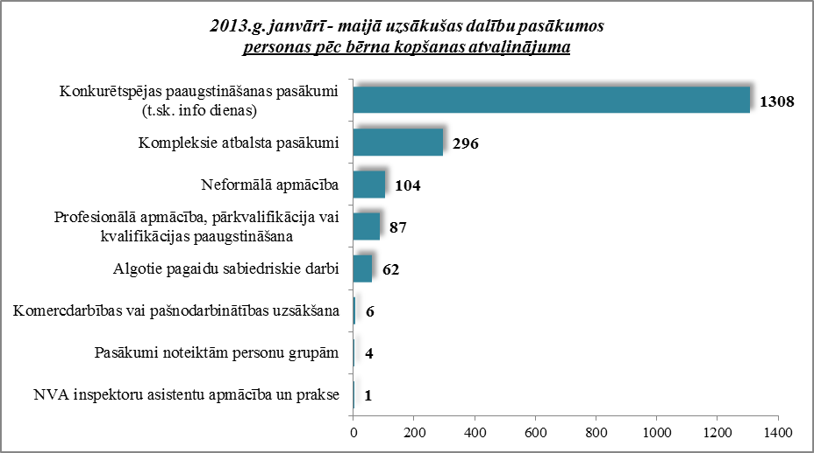

Karjeras konsultācijas 2013.gada janvārī - maijā saņēmušas 375 personas pēc bērna kopšanas atvaļinājuma.

2013.gada janvārī – maijā darbā iekārtojušās 409 personas pēc bērna kopšanas atvaļinājuma, no kuriem 114 (27,9%) bezdarbnieki ir iekārtojušies darbā, pēc kāda aktīvā pasākuma pabeigšanas (izņemot KPP informatīvās dienas).

***Personas pēc atbrīvošanas no ieslodzījuma vietām***

NVA 2013.gada maija beigās reģistrētas **444** **personas pēc atbrīvošanas no ieslodzījuma vietām**, kas ir **0,5%** no kopējā reģistrētā bezdarbnieku skaita valstī.

Personu pēc atbrīvošanas no ieslodzījuma vietām kopskaitā 8,1% bija jaunieši bezdarbnieki, 4,1% – bezdarbnieki ar invaliditāti, 1,6% pirmspensijas vecuma bezdarbnieki.

Lielākais personu pēc atbrīvošanas no ieslodzījuma vietām skaits sadalījumā pa profesijām pēc pēdējās nodarbošanās 2013.gada maija beigās: šuvējs – 5, palīgstrādnieks – 3, apkopējs – 2, galdnieks – 2, pavārs – 2.

2013.gadā 5 mēnešos NVA organizētajos aktīvajos nodarbinātības pasākumos (t.sk. KPP) piedalījušies 399 personas pēc atbrīvošanas no ieslodzījuma vietām (viens cilvēks var būt piedalījies vairākās aktivitātēs). Janvārī – maijā dalību uzsāka 371 personas pēc atbrīvošanas no ieslodzījuma vietām. 2013.gada maijā NVA organizētajos aktīvajos nodarbinātības pasākumos piedalījušās 106 personas pēc atbrīvošanas no ieslodzījuma vietām, no tām maijā dalību pasākumos uzsāka 82 personas pēc atbrīvošanas no ieslodzījuma vietām.

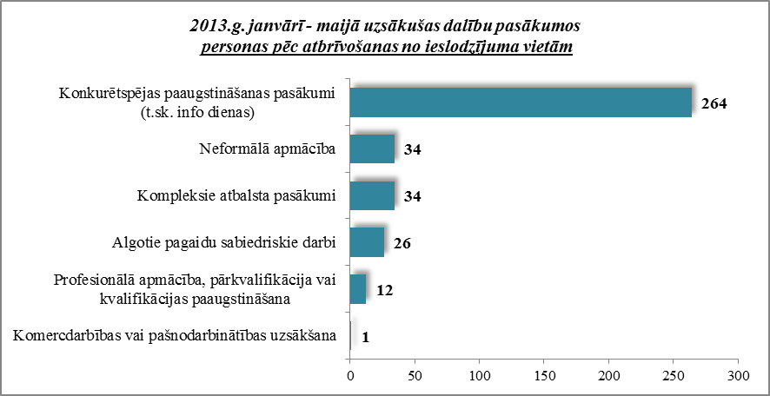

Karjeras konsultācijas 2013.gada janvārī - maijā saņēmušas 52 personas pēc atbrīvošanas no ieslodzījuma vietām.

2013.gada janvārī – maijā darbā iekārtojušās 137 personas pēc atbrīvošanas no ieslodzījuma vietām, no kuriem 16 (11,7%) bezdarbnieki ir iekārtojušies darbā, pēc kāda aktīvā pasākuma pabeigšanas (izņemot KPP informatīvās dienas).

## Brīvās darbvietas valstī

Reģistrēto bezdarbnieku skaits būtiski pārsniedz darba piedāvājumu skaitu. Uz katru brīvo darbvietu 2013.gada maijā pretendē **16 bezdarbnieki**.

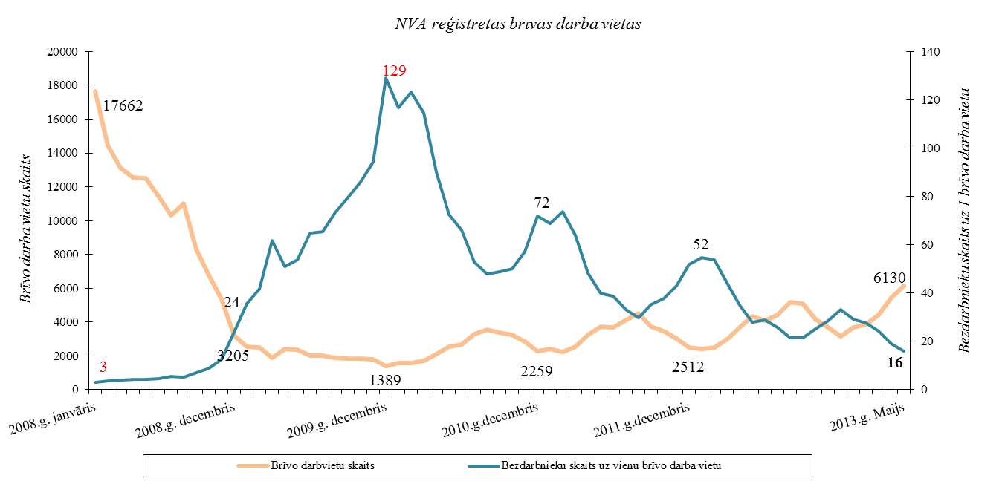

NVA 2013.gada maija beigās bija reģistrētas **6130** brīvās darbvietas, salīdzinot ar 2013.gada aprīļa beigām, brīvo darbvietu skaits palielinājies par 705 darbvietām.

*Brīvo darbvietu skaits perioda beigās*

|  |  |  |  |  |  |  |  |  |  |  |  |  |
| --- | --- | --- | --- | --- | --- | --- | --- | --- | --- | --- | --- | --- |
|  | *Mēneši* | | | | | | | | | | | |
| *Gadi* | Jan | Feb | Mar | Apr | Mai | Jūn | Jūl | Aug | Sep | Okt | Nov | Dec |
| 2008 | 17662 | 14463 | 13111 | 12535 | 12517 | 11444 | 10321 | 11001 | 8304 | 6762 | 5337 | 3205 |
| 2009 | 2549 | 2477 | 1895 | 2409 | 2353 | 1998 | 2027 | 1875 | 1856 | 1836 | 1796 | 1389 |
| 2010 | 1594 | 1560 | 1696 | 2111 | 2533 | 2672 | 3279 | 3551 | 3395 | 3237 | 2837 | 2259 |
| 2011 | 2391 | 2234 | 2556 | 3264 | 3738 | 3674 | 4142 | 4508 | 3726 | 3452 | 3025 | 2512 |
| 2012 | 2430 | 2482 | 2987 | 3665 | 4364 | 4094 | 4448 | 5192 | 5073 | 4183 | 3675 | 3140 |
| 2013 | 3669 | 3878 | 4411 | 5425 | **6130** |  |  |  |  |  |  |  |

Kopumā NVA reģistrētās brīvās darbvietas 2013.gada maija beigās sadalījumā pa nozarēm (lielākais skaits): Apstrādes rūpniecībā (C) – **1879**, Vairumtirdzniecība un mazumtirdzniecība; automobiļu un motociklu remonts (G) – **1057**, Transports un uzglabāšana (H) – **550**, Lauksaimniecība, mežsaimniecība un zivsaimniecība (A) – **278**, Izmitināšana un ēdināšanas pakalpojumi (I) – **294**, Būvniecība (F) – **390**. **Vislielākais brīvo darbvietu skaits ir kvalificētiem strādniekiem un amatniekiem.**

|  |  |  |  |
| --- | --- | --- | --- |
| *Brīvo darbvietu skaits sadalījumā pa profesiju grupām (pēc LR profesiju klasifikatora)*  *perioda beigās* | | | |
| **Profesiju pamatgr. Nr.** | **Profesiju pamatgrupas nosaukums** | Brīvo darbvietu skaits 2013.g. **maija** beigās | Brīvo darbvietu skaits 2013.g. **aprīļa** beigās |
| 0 | Nacionālo bruņoto spēku profesijas | 0 | 0 |
| 1 | Vadītāji | 81 | 86 |
| 2 | Vecākie speciālisti | 352 | 411 |
| 3 | Speciālisti | 393 | 427 |
| 4 | Kalpotāji | 505 | 380 |
| 5 | Pakalpojumu un tirdzniecības darbinieki | 1017 | 913 |
| 6 | Kvalificēti lauksaimniecības, mežsaimniecības un zivsaimniecības darbinieki | 74 | 159 |
| 7 | Kvalificēti strādnieki un amatnieki | 1759 | 1419 |
| 8 | Iekārtu un mašīnu operatori un izstrādājumu montieri | 634 | 654 |
| 9 | Vienkāršās profesijas | 1315 | 976 |

Darba devēji 2013.gada 5 mēnešos NVA reģistrējuši **15 538** brīvās darbvietas.

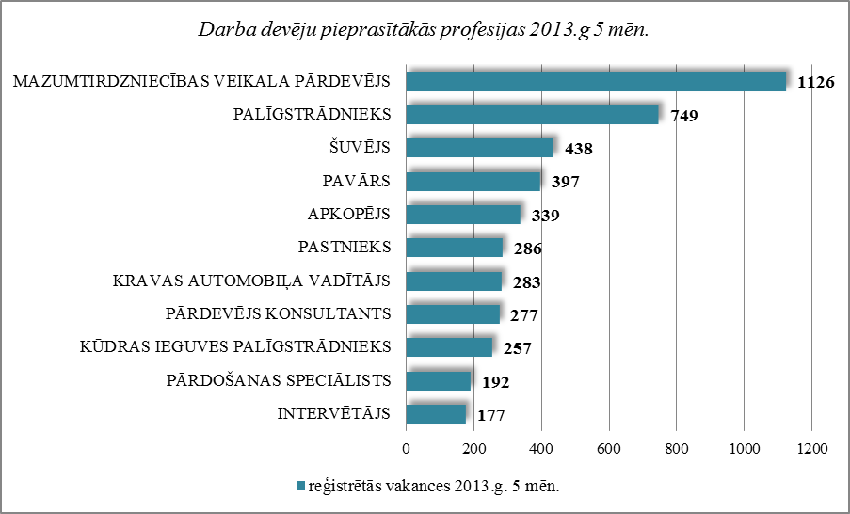

2011.gadā NVA reģistrētas 26 156 vakances, bet noņemtas 25 903 vakances, darbā iekārtojušies 93 600 bezdarbnieki (ar darbiekārtošanas pārrēķinu pēc VID ziņām). Savukārt 2012.gadā reģistrētas 28 808 vakances, bet noņemtas 28 180 vakances, darbā iekārtojušies 83 219 bezdarbnieki (ar darbiekārtošanās pārrēķinu pēc VID ziņām). 2013.gada janvārī - maijā NVA reģistrētas 15538 vakances, bet noņemtas 12548 vakances, darbā iekārtojušies 30280 bezdarbnieki, kas ļauj secināt, ka brīvo darbvietu skaits valstī kopumā ir ievērojami lielāks.

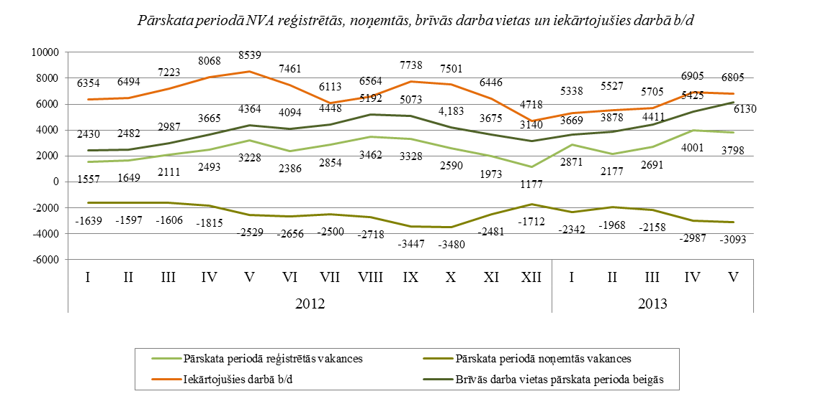

***Ilgstoši neaizpildītās brīvās darbvietas***

2013.gada 1.ceturkšņa beigās NVA bija reģistrētas 2 423 ilgāk par 1 mēnesi neaizpildītas brīvās darbvietas, kas veido 55% no brīvo darbvietu kopējā skaita pārskata perioda beigās (4 411).

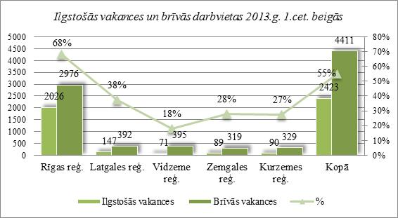

*Ilgstoši neaizpildītās brīvās darbvietas sadalījumā pa profesijām (lielākais skaits)*

|  |  |  |
| --- | --- | --- |
| **Profesija** | Ilgstoši neaizpildīto brīvo darbvietu skaits (2013.g. 1.cet. beigās) | Brīvās darbvietas  (2013.g. 1.cet. beigās) |
| Mazumtirdzniecības veikala pārdevējs | 171 | 280 |
| Kravas automobiļa vadītājs | 125 | 195 |
| Kuģu remontatslēdznieks | 96 | 103 |
| Pavārs | 85 | 150 |
| Rokas lokmetinātājs (MMA) | 82 | 89 |
| Šuvējs | 75 | 132 |

## Darbvietu skaita samazinājumi un palielinājumi

Latvijā pēc darba devēju iesniegtajiem paziņojumiem par darbinieku skaita izmaiņām uzņēmumos, darba devēji 2009.gadā paziņoja par **20 221** darbvietu skaita samazinājumiem, 2010.gadā par **4 825**, 2011.gadā par **2 116**, 2012.gadā par **2 296** un 2013.gadā prognozē **263** darbvietu samazinājumu. Darba devēju prognozes par darba vietu palielinājumu ir šādas: 2009.gadā **615** darbvietu palielinājums, 2010.gadā **370** darbvietu palielinājums, 2011.gadā **468** darbvietu palielinājums, 2012.gadā – **92** darbvietu palielinājums, 2013.gadā – **82** darbvietu palielinājums.

*Darbinieku skaita palielinājumi/samazinājumi valstī kopā*

|  |  |  |  |  |  |  |  |  |  |  |  |  |
| --- | --- | --- | --- | --- | --- | --- | --- | --- | --- | --- | --- | --- |
| Ceturkšņi | **Palielinājums** | | | | | | **Samazinājums** | | | | | |
| *2011.gads* | | *2012.gads* | | *2013.gads* | | *2011.gads* | | *2012.gads* | | *2013.gads* | |
| Palielināšanas gadījumu skaits | Darbvietu skaits | Palielināšanas gadījumu skaits | Darbvietu skaits | Palielināšanas gadījumu skaits | Darbvietu skaits | Atlaišanas gadījumu skaits | Darbvietu skaits | Atlaišanas gadījumu skaits | Darbvietu skaits | Atlaišanas gadījumu skaits | Darbvietu skaits |
| I | 1 | 77 | 1 | 75 | 1 | 35 | 113 | 447 | 74 | 345 | 32 | 136 |
| II | 4 | 336 | 0 | 0 | 2 | 37 | 123 | 627 | 69 | 782 | 1 | 1 |
| III | 1 | 20 | 0 | 0 | 1 | 10 | 84 | 303 | 28 | 270 | 4 | 127 |
| IV | 1 | 35 | 1 | 17 | 0 | 0 | 69 | 739 | 45 | 899 | 0 | 0 |
| **KOPĀ:** | **7** | **468** | **2** | **92** | **4** | **82** | **389** | **2116** | **216** | **2296** | **37** | **264** |

|  |  |
| --- | --- |
| No darba devējiem saņemtās prognozes par darbinieku skaita **samazinājumu sadalījumā pa profesijām/amatiem -** (lielākais skaits) 2013.gadā profesiju/amatu samazinājums tika plānots šādās profesijās: vispārējās pamatizglītības skolotājs, klientu konsultants, klientu apkalpošanas pārzinis, bankas kasieris, klientu apkalpošanas struktūrvienības vadītāja vietnieks. |  |

No darba devējiem saņemtās prognozes par darbinieku skaita **palielinājumu sadalījumā pa profesijām -** (lielākais skaits) 2013.gadā tika plānots šādās profesijās*:* mazumtirdzniecības veikala pārdevējs, telefonists, klientu/pārdošanas konsultants, klientu konsultants, pārdevējs konsultants, tirdzniecības pārstāvis, kasieris.

# Informācija par NVA īstenotajiem pasākumiem

**2013.gada janvārī – maijā** NVA organizētajos aktīvajos nodarbinātības (t.sk. KPP) pasākumos **piedalījušies 87,8 tūkst.** bezdarbnieki (viens cilvēks var būt piedalījies vairākās aktivitātēs).Janvārī – maijā dalību uzsāka **78232** bezdarbnieki. **2013.gada maijā** NVA organizētajos aktīvajos nodarbinātības pasākumos **piedalījušies** **29551** bezdarbnieki, no tiem maijā dalību pasākumos uzsāka **16027** bezdarbnieki.

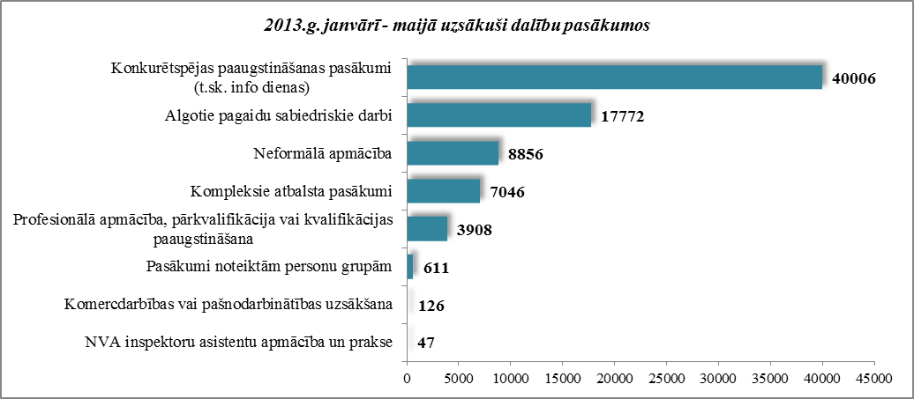

**2013.gada janvārī – maijā** karjeras konsultācijas saņēmušas **24019** personas, no tām 20102 bezdarbnieki un darba meklētāji.

|  |  |  |  |
| --- | --- | --- | --- |
| ***Neformālo apmācību*** *uzsākušo personu skaits sadalījumā pa izglītības programmām*  *2013.gada janvārī - maijā (lielākais skaits)* | | ***Profesionālo apmācību*** *uzsākušo personu skaits sadalījumā pa izglītības programmām*  *2013.gada janvārī – maijā (lielākais skaits)* | |
| **Izglītības programmas** | **Uzsākuši apmācību** | **Izglītības programmas** | **Uzsākuši apmācību** |
| Datorzinības (bez priekšzināšanām) | 1612 | Konditora palīgs | 446 |
| Valsts valodas apguve vidējā līmenī | 1364 | Sociālā aprūpe | 400 |
| Valsts valodas apguve zemākā līmenī | 1172 | Apsardzes darbs | 310 |
| Angļu valoda (bez priekšzināšanām) | 965 | Projektu vadība | 277 |
| Datorzinības (ar priekšzināšanām) | 803 | Lietvedis | 217 |
| Angļu valoda (ar priekšzināšanām) (Elementary) | 662 | Pavāra palīgs | 156 |
| Valsts valodas apguve augstākā līmenī | 583 | Apdares darbu strādnieks | 134 |
| Vācu valoda (bez priekšzināšanām) | 485 | Projektu vadīšana | 132 |
| Angļu valoda (ar priekšzināšanām) (Lower Intermediate) | 283 | Klientu apkalpošanas operators | 131 |
| Datorprasmes grāmatvedībā (programma 1C Grāmatvedība) | 211 | Sociālās aprūpes darba pamati | 446 |

|  |  |
| --- | --- |
| **2013.gada janvārī – maijā** darbā iekārtojušies **30280** bezdarbnieki, no kuriem **11521** (38%) bezdarbnieki ir iekārtojušies darbā pēc kāda aktīvā pasākuma pabeigšanas (izņemot KPP informatīvās dienas). |  |

**Iekārtojušies darbā 6 mēnešu laikā pēc apmācību pabeigšanas:**

* **34,2 %** no bezdarbniekiem, kas ir **pabeiguši profesionālo apmācību, pārkvalifikāciju vai kvalifikācijas paaugstināšanu** laika posmā no 2011.gada 1.novembra līdz 2012.gada 31.oktobrim (kopā – 8336 personas), 6 mēnešu laikā no apmācību pabeigšanas ir iekārtojušies darbā.
* **24,6 %** no bezdarbniekiem, kas ir **pabeiguši neformālo apmācību** (bez valsts valodas programmas) laika posmā no 2011.gada 1.novembra līdz 2012.gada 31.oktobrim (kopā – 14457 personas), 6 mēnešu laikā no apmācību pabeigšanas ir iekārtojušies darbā.
* **22,5 %** no bezdarbniekiem, kas ir pabeiguši **neformālās izglītības programmas „Valsts valodas apguve”** laika posmā no 2011.gada 1.decembra līdz 2012.gada 30.novembrim (kopā – 5450 personas), 6 mēnešu laikā no apmācību pabeigšanas ir iekārtojušies darbā.

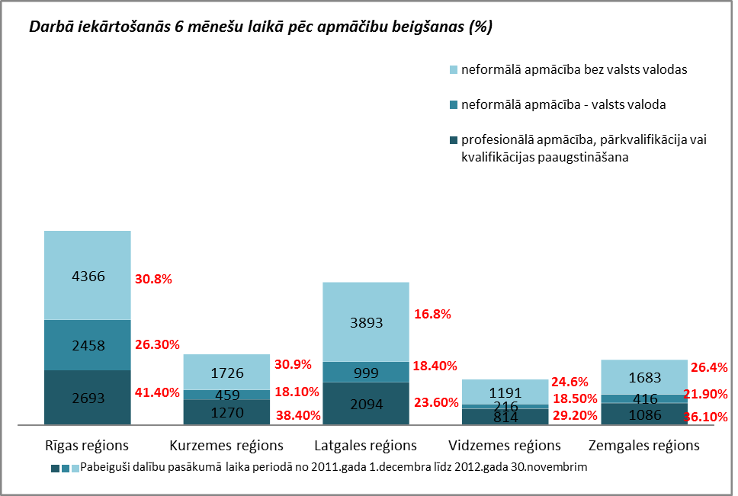

# NVA klientu interese par darbu ārzemēs

|  |  |
| --- | --- |
| NVA klienti, kas plāno doties darba meklējumos ārpus Latvijas un 2013.gada janvārī -maijā konsultējušies pie EURES speciālistiem, vislielāko interesi izrāda par Lielbritāniju – 25 % klientu, Vāciju – 19%, un Norvēģiju – 11%.  Interese par darbu ārzemēs ir dažādās nozarēs: lauksaimniecības, apstrādes, būvniecības, izmitināšanas un ēdināšanas, transporta un uzglabāšanas un veselības nozarēs. |  |

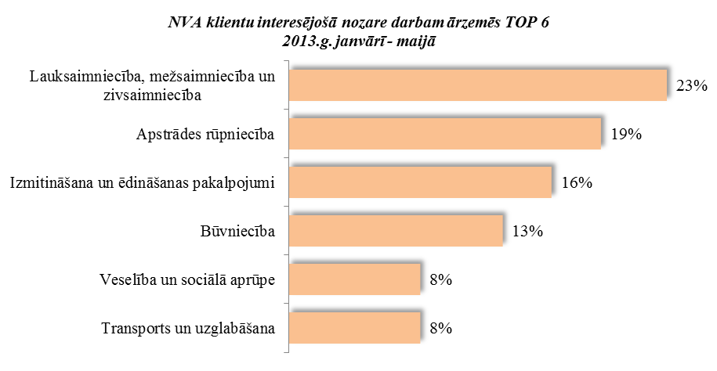

Vislielākā interese (23% no klientiem) ir par darbu lauksaimniecības, mežsaimniecības un zivsaimniecības nozarēs un 19% - apstrādes rūpniecībā, 16% - izmitināšanas un ēdināšanas pakalpojumu, 13% - būvniecības nozarēs, 8% - transporta un uzglabāšanas nozarē, 8%- veselības un sociālās aprūpes nozarē.

A.Maskaļovs 67021805